Практическая работа 24
ОБЕСПЕЧЕНИЕ БЕЗОПАСНОСТИ ИС. ОСНОВНЫЕ УГРОЗЫ. ЗАЩИТА ОТ НЕСАНКЦИОНИРОВАННОГО ДОСТУПА

1. Изучение основных угроз безопасности ИС
Для системы складского учета характерны следующие типовые угрозы:
- НСД к данным: Попытка получения данных о наличии товара, его стоимости, маршрутах поставок или персональных данных сотрудников лицами, не имеющими соответствующих прав.
- Подмена или уничтожение информации: Наиболее критичная угроза. Злоумышленник может изменить данные об, что приведет к коллапсу логистики, финансовым потерям и отправке неверных заказов клиентам.
- Вредоносное ПО: Заражение серверов или терминалов сбора данных вирусами-шифровальщиками может парализовать отгрузку товаров на недели. Также возможно внедрение «закладок» для незаметного хищения товаров.
- Социальная инженерия: Атаки на кладовщиков или операторов с целью получения паролей. Например, звонок от лица «администратора» с просьбой сообщить код подтверждения для «обновления терминала» или подкуп сотрудника для создания фиктивной инвентаризации.

2. Каналы возникновения угроз
- Программные: Уязвимости в веб-интерфейсе системы, SQL-инъекции, ошибки в логике разграничения доступа, использование устаревших версий ПО на ТСД.
- Сетевые: Перехват трафика между терминалами сбора данных и сервером, атаки типа «человек посередине», отсутствие сегментации сети.
- Пользовательские: Умышленные или неумышленные действия персонала: передача учетных записей третьим лицам, использование простых паролей, удаление критических логов, халатность при проведении инвентаризации.
- Физические: Хищение терминалов сбора данных с сохраненной сессией доступа, физический взлом серверной комнаты, подключение к неопломбированным сетевым розеткам на складе, порча сканеров штрихкодов для имитации сбоев.

3. Понятие НСД
Несанкционированный доступ — это доступ к информации, ресурсам или программному обеспечению ИС, осуществляемый с нарушением установленных правил разграничения доступа, без согласия владельца информации или без наличия соответствующих полномочий.
Последствия НСД для складской системы:
- Финансовые потери: Прямые хищения товара, списание товара в брак с последующей реализацией.
- Нарушение бизнес-процессов: Остановка отгрузки, отказ в приемке, потеря актуальных остатков в интернет-магазине.
- Репутационный ущерб: Срыв контрактных обязательств перед крупными контрагентами.
- Юридическая ответственность: При утечке данных о поставщиках или персональных данных сотрудников.

4. Способы защиты от НСД
- Аутентификация и авторизация:
- Аутентификация: Использование смарт-карт или биометрии для входа в АРМ. Для ТСД — авторизация по штрихкоду сотрудника + пин-код. Запрет на использование общих учетных записей.
- Авторизация: Назначение ролей. Отборщик не должен иметь права на изменение остатков приемки.
- Разграничение прав доступа: Применение дискреционной модели доступа. Настройка прав на уровне записей.
- Журналирование действий: Фиксация всех критических операций: авторизация в системе, изменение цены, удаление документа, несанкционированная попытка доступа. Журналы должны защищаться от перезаписи и очистки со стороны пользователей.
- Физическая защита: Контроль доступа в помещения, видеонаблюдение над рабочими станциями и зонами хранения ТСД, опломбирование системных блоков, расположение серверов в изолированных серверных с ограниченным доступом.

5. Анализ защищаемой ИС
Проанализируем типовую ИС среднего складского комплекса:
- Архитектура: Клиент-серверная. Сервер в локальной сети склада. Терминалы сбора данных на Android/WinCE подключаются через Wi-Fi.
- Слабые места:
  - Wi-Fi сеть: Часто пароль от Wi-Fi знают все сотрудники, включая уборщиц. Нет сегментации.
  - ТСД: Устройства часто не имеют шифрования данных. При потере ТСД злоумышленник может получить доступ к меню сбора заказов.
  - Персонал: Высокая текучка кадров, бывшие сотрудники могут сохранить доступ.
  - Интеграция: Наличие стыков с интернет-магазином и бухгалтерией создает дополнительные точки входа для атак.

6. Комплекс мер защиты

Организационные
- Политика паролей: Минимальная длина 8 символов, сложность, смена каждые 60 дней.
- Регламент увольнения: Немедленная деактивация учетной записи сотрудника при увольнении, изъятие пропусков и ТСД.
- Допуск персонала: Проверка службой безопасности при приеме на работу, проведение инструктажей по ИБ.
- Разделение обязанностей: Невозможность одним лицом проводить оприходование и списание товара без двойного контроля.

Программные
- Средства защиты: Внедрение антивирусов на серверах и АРМ.
- Шифрование: Шифрование баз данных на сервере. Шифрование данных на ТСД.
- Мониторинг: Система обнаружения вторжений на сетевом уровне.
- Резервное копирование: Автоматическое ежедневное резервное копирование базы данных с проверкой целостности.

Технические
- Сетевые: Сегментация сети: отдельно для гостей/офиса, отдельно для складских терминалов и серверов. Использование WPA2-Enterprise вместо WPA2-PSK.
- Аппаратные: Установка СКУД на входе в зону хранения. Использование активного сетевого оборудования с контролем портов.
- Серверные: Размещение серверов в металлических шкафах с ограничением доступа.

7. Схема защиты ИС

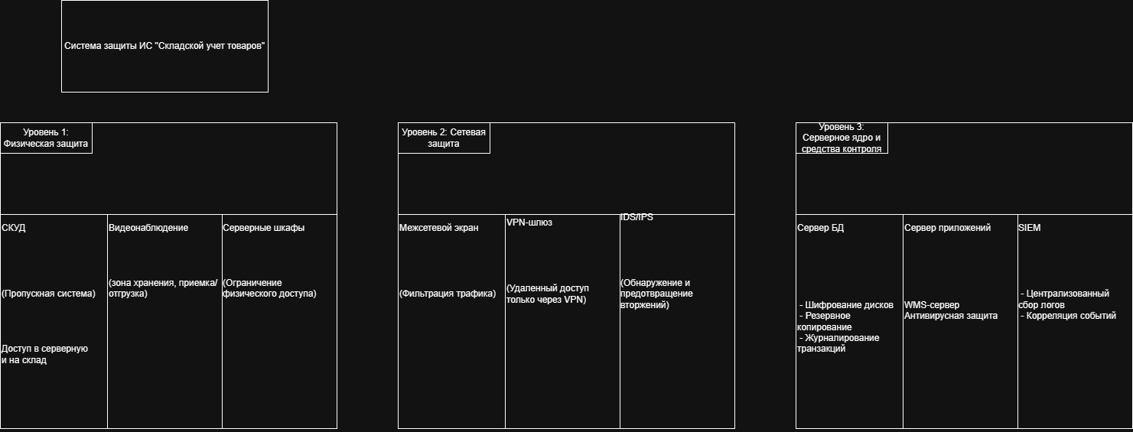

Рисунок …. Схема защиты ИС

8. Оценка эффективности защиты
Предложенный комплекс мер позволяет обеспечить средний и высокий уровень защищенности для типового склада.
- Сильные стороны:
  - Снижение человеческого фактора: Внедрение ролевой модели и автоматическое отключение учеток при увольнении закрывает 80% угроз внутреннего НСД.
  - Устойчивость к шифровальщикам: Сегментация сети и регулярное offline-резервное копирование гарантируют восстановление работы в течение нескольких часов, а не месяцев.
  - Контроль подотчетности: Полное журналирование делает экономически нецелесообразным сговор персонала с целью хищения, так как факт будет зафиксирован.
- Ограничения:
  - Эффективность защиты от социальной инженерии остается на уровне 70%, так как конечный пользователь остается самым уязвимым звеном. Требуется постоянное обучение.
  - Сложность администрирования требует наличия квалифицированного системного администратора или аутсорсинга ИБ.

9. Выводы
- Необходимость защиты: Система складского учета является критически важной для бизнеса. Угроза НСД несет прямую угрозу существованию компании, так как остановка складской логистики напрямую останавливает продажи.
- Значение комплексного подхода: Защита не может быть обеспечена только установкой антивируса или только наймом «честного» персонала. Эффективная безопасность достигается только при сочетании трех уровней:
- Организационный;
- Технический;
- Программный.
Итог: Внедрение описанных мер позволяет свести к минимуму риск умышленных хищений и случайных критических ошибок, обеспечить непрерывность бизнес-процессов и сохранность товарно-материальных ценностей предприятия. Инвестиции в безопасность складской ИС — это не затраты, а страховка от катастрофических убытков.опоставимых с оборотом компании.

